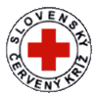
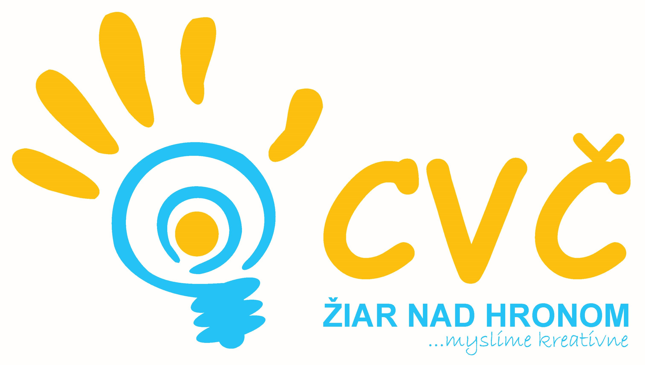

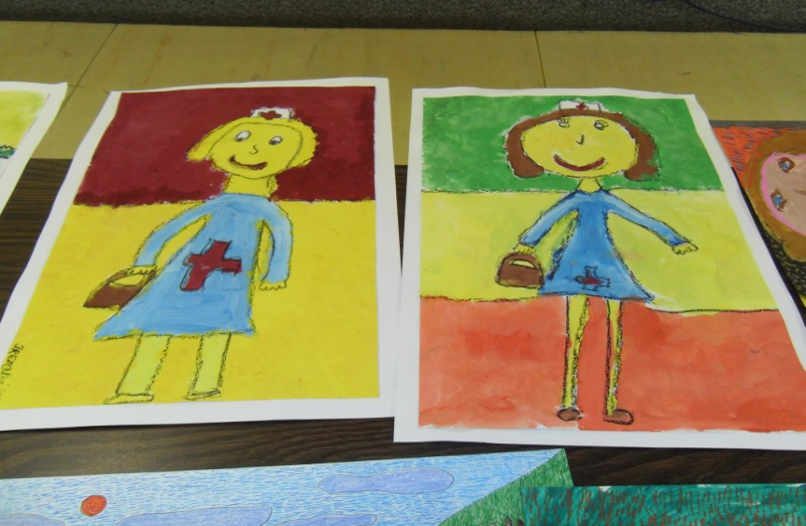

Centrum voľného času v Žiari nad Hronom v spolupráci so Slovenským Červeným krížom organizuje
tematický blok „Chráň si svoj život I.“.

Minikurz základov prvej pomoci je určený detičkám ŠKD ŠZŠ. Interaktívna prednáška, ktorá bude spojená s workshopom sa uskutoční 15.2.2019 (piatok) o 13:00 v priestoroch ŠZŠ v ZH.

